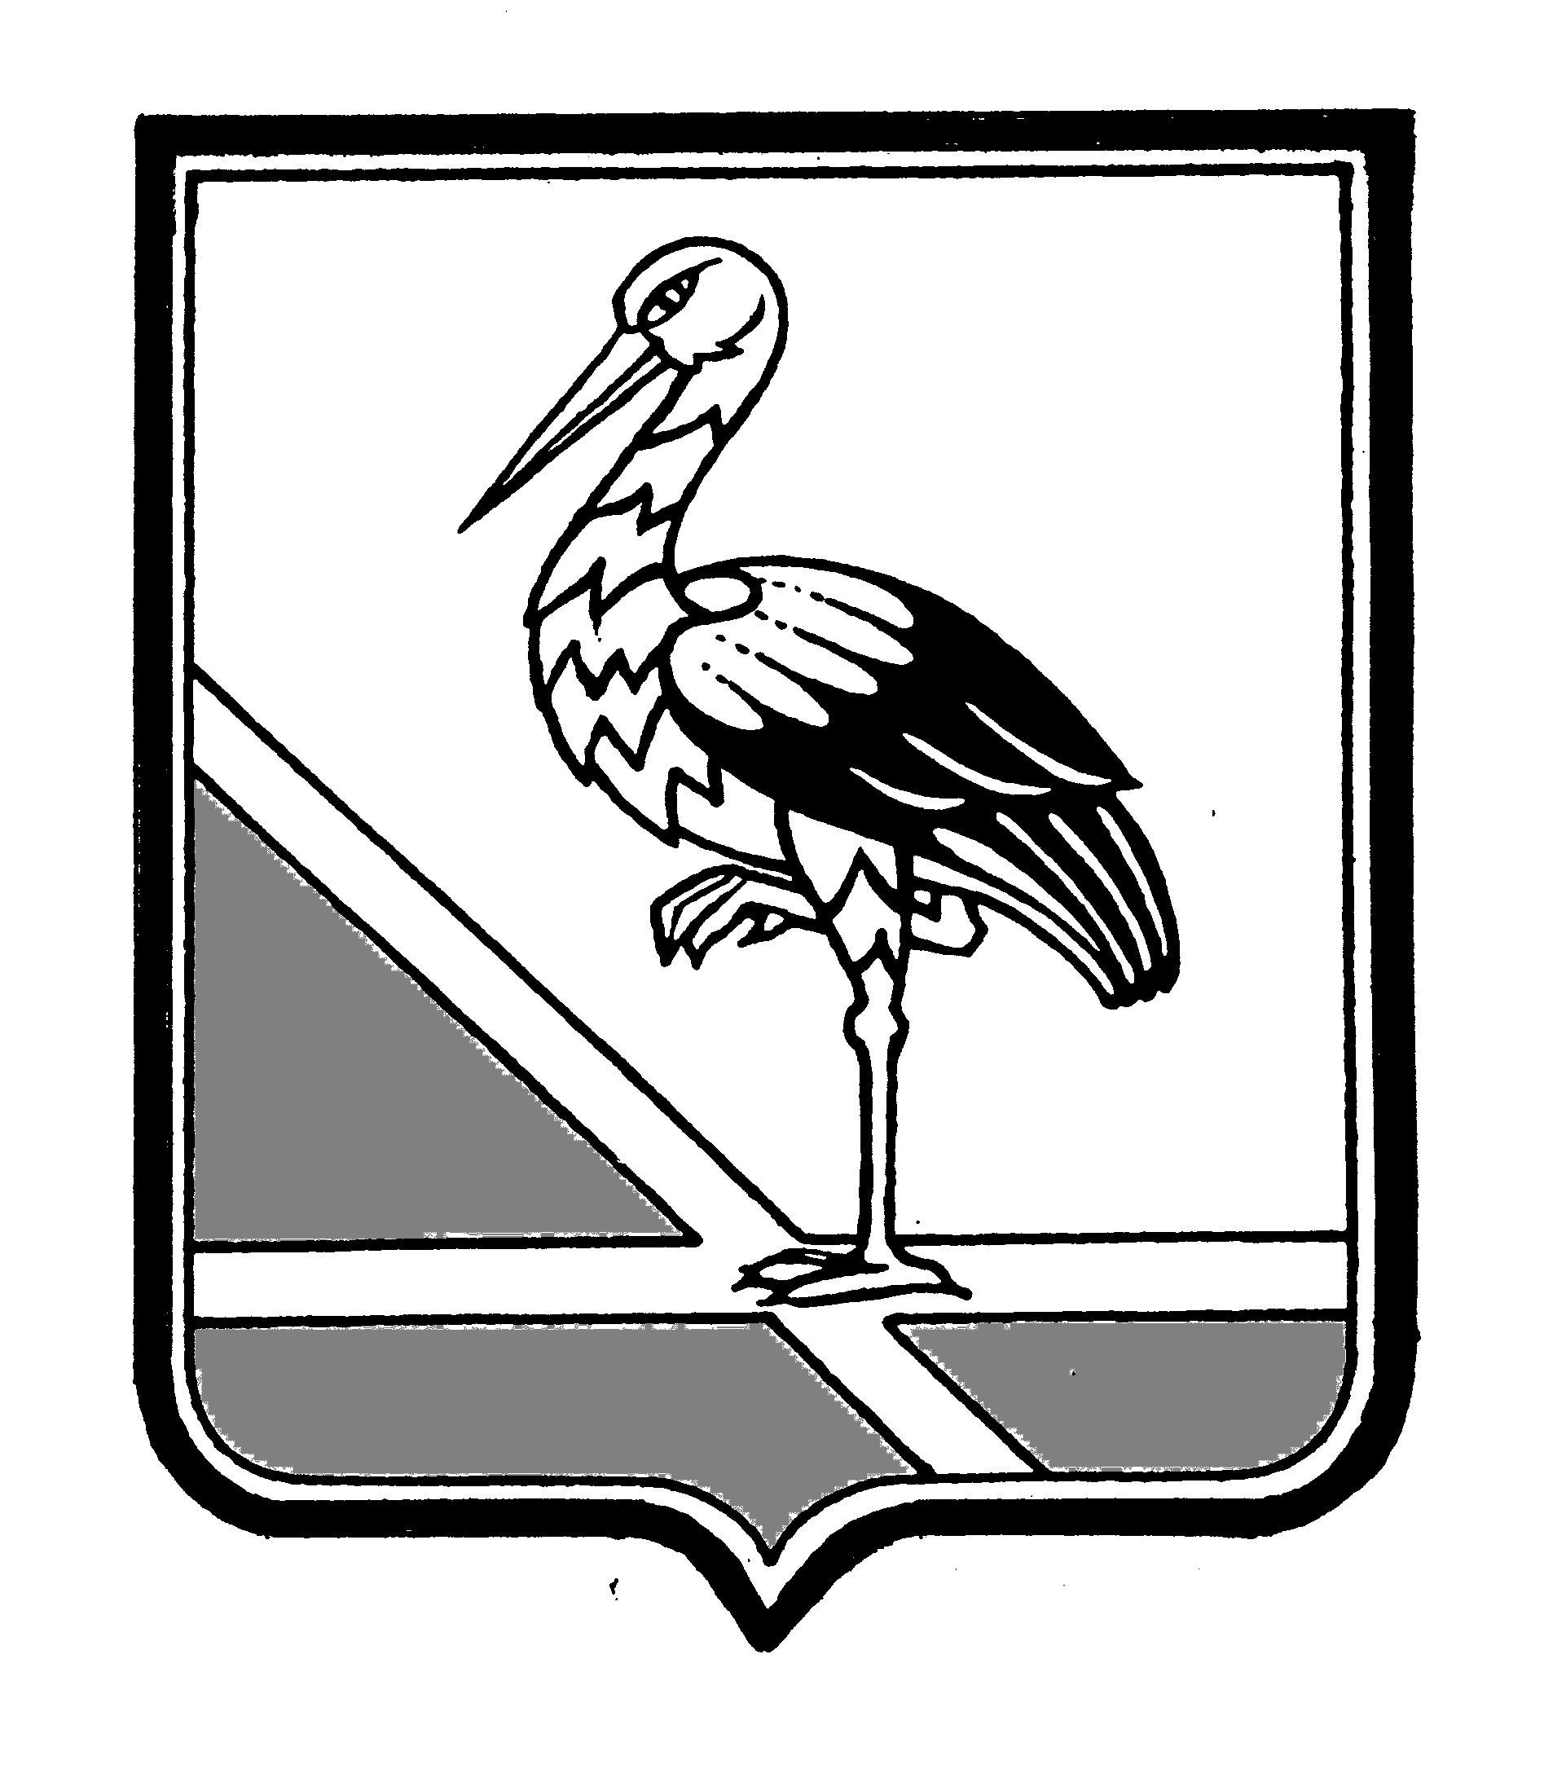 | Администрация Псковской области Приёмная граждан
ПСКОВСКАЯ ОБЛАСТЬ | Администрация Псковской области Приёмная граждан
АДМИНИСТРАЦИЯ | Администрация Псковской области Приёмная граждан
ПУСТОШКИНСКОГО РАЙОНА | Администрация Псковской области Приёмная граждан
182300, г.Пустошка, ул.Революции 39 | Администрация Псковской области Приёмная граждан
Тел. / факс 2-19-91 | Администрация Псковской области Приёмная граждан
______________№______________ | Администрация Псковской области Приёмная граждан
На №_________от______________ | Администрация Псковской области Приёмная граждан
ОТЧЕТ
о характере обращений граждан, поступивших в Администрацию Пустошкинского района в 3 квартале 2012 г.
Всего писем | 76
из них:  поступило из вышестоящих органов | 4
коллективные | 10
повторные | -
взято на контроль | -
принято положительное решение | 58
По характеру вопросов:
жильё | 32
коммунальное хозяйство | 11
социальное обеспечение | 6
торговля | -
сельское хозяйство (землепользование) | 5
окружающая среда (лесопользование) | -
связь | -
транспорт и дороги | 5
труд и зарплата | 1
законность и правопорядок | 2
здравоохранение | -
бытовое обслуживание | 8
промышленность и строительство | -
воспитание и обучение | 1
организационно-массовая работа | 4
другие вопросы | 1
Принято на личном приёме
Всего | 38
в том числе:  Главой района | 33
заместителями Главы района | 5

Глава района Ю.В. Жуков

